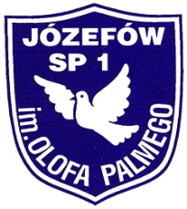
SZKOŁA PODSTAWOWA NR 1 im. OLOFA PALMEGO
05-420 Józefów, ul. Mickiewicza 11
TEL. 789-21-12, 789-14-95, 789-18-23
e-mail: sekretariat@sp1.jozefow.pl

INFORMACJA O WYNIKACH NABORU
NA
WOLNE STANOWISKO URZĘDNICZE

Szkoła Podstawowa nr 1 im. Olofa Palmego w Józefowie

informuje, że wyniku przeprowadzonego naboru na
wolne stanowisko urzędnicze – specjalista do spraw kadr

nie wyłoniono kandydata

Dyrektor szkoły
Ewa Ziemińska

Józefów, dn. 30 kwietnia 2020 r.

